第2课时 光的折射(2)
【基础反馈】
1．写出下列光学现象形成的原因：(1)路灯下影子；(2)人站在河边能看见水中的鱼；(3)人站在河边看见自己在水中的倒“影”；(4)插入水中的筷子看上去向上弯折；(5)用平面镜制成的潜望镜可以在战壕里观察外面的景物；(6)小孔能成像；(7)海市蜃楼；(8)立竿见影的“影”；(9)夏天天晴时，在树荫下的圆形光斑．以上现象中属于光的反射形成的是_______，属于光的折射形成的是_______（填序号），其余可以用光的_______原理来解释．
2．池水看起来比实际的_______，这是由于光从_______射入___________中发生折射造成的；若在水中看到岸上的树，比实际的要_______些．
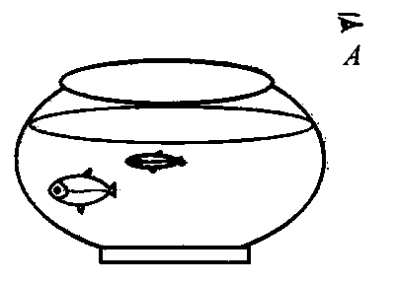
3．在星光灿烂的夜晚，仰望天空，会看到繁星在夜空中闪烁，好像顽皮的孩子在不时地眨着眼睛，造成这种现象的原因是_______．
4．如图，鱼缸中只有一条小鱼，而眼睛从A点可以观
察到两条，一条鱼的位置变浅，另一条鱼变大．前者
是由于光在水面处发生_______形成的_______（选填
“实或虚”）像．
5．人在池塘边看到鱼在蓝天白云中穿行，关于这一现象，下列说法正确的是 ( )
A．看到的鱼是光反射的结果，蓝天白云是光折射的结果
B．看到的鱼是光折射的结果，蓝天白云是光反射的结果
C．鱼和蓝天白云都是光反射的结果
D．鱼和蓝天白云都是光折射的结果
6．把一根筷子斜插入盛水的玻璃杯里，从正面看过去的情形和下图中相符的是 ( )
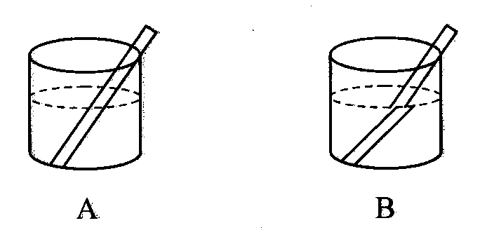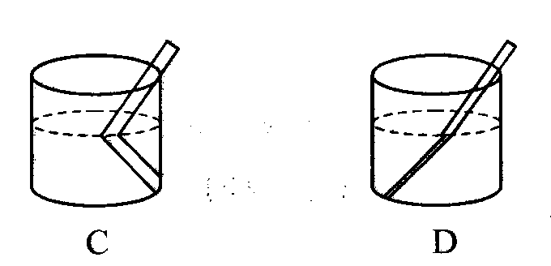
7．渔民在叉鱼时，为了能叉到鱼，应使鱼叉对准( )
A．所看到的鱼 B．所看到鱼的下方
C．所看到鱼的上方 D．以上选项均不对
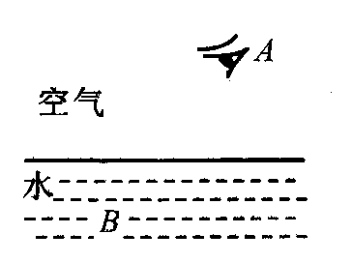
8．如图所示，人眼在A处看见河里B处有一条鱼，若从A处射出一束激光，要使激光能照射到鱼的身上，则激光应向哪一点射出 ( )
A．B点
B．B点上方
C．B点下方
D．B点左方或右方
9．陶瓷茶杯底部放有一枚硬币，人移动到某一位置时看不见硬币（如图甲），往茶杯中倒入一些水后，又能够看见硬币了（如图乙）．造成“看不见”和“又看见了”的原因分别
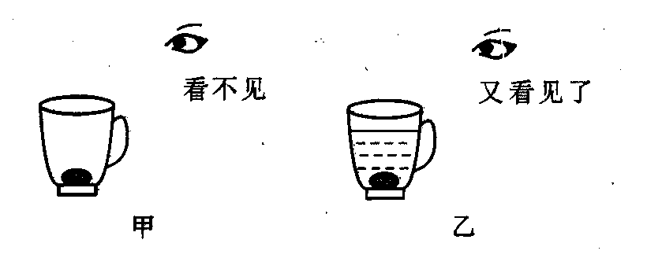
是 ( )
A．光的直线传播和光的折射
B．光的直线传播和光的反射
C．光的反射和光的折射
D．光的反射和光的直线传播
10，观赏水面风景照片时，总发现景物的“倒影”比本身暗一些，这是由于 ( )
A．“倒影”比真实景物的清晰度差
B．入射水面的光线有一部分折射入水中
C．光线被反射掉一部分
D．冲洗照片质量有问题
11．插入水中的筷子，在水中的部分看起来向上弯折，如图所示，人眼在C点处看到筷子B点的像在位置B'点，请画出B点的一条光线经水面折射后过C点的光路图．
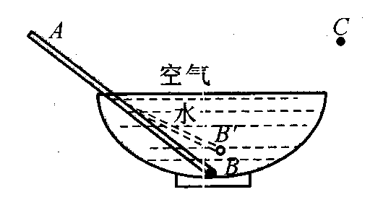
【拓展创新】
12．古诗词中有许多描述光学现象的诗句，如“潭清疑水浅”说的就是光的_______现象，“池水照明月”说的就是光的_______现象．
13．如图所示的四种现象中，属于光的折射现象的是 ( )
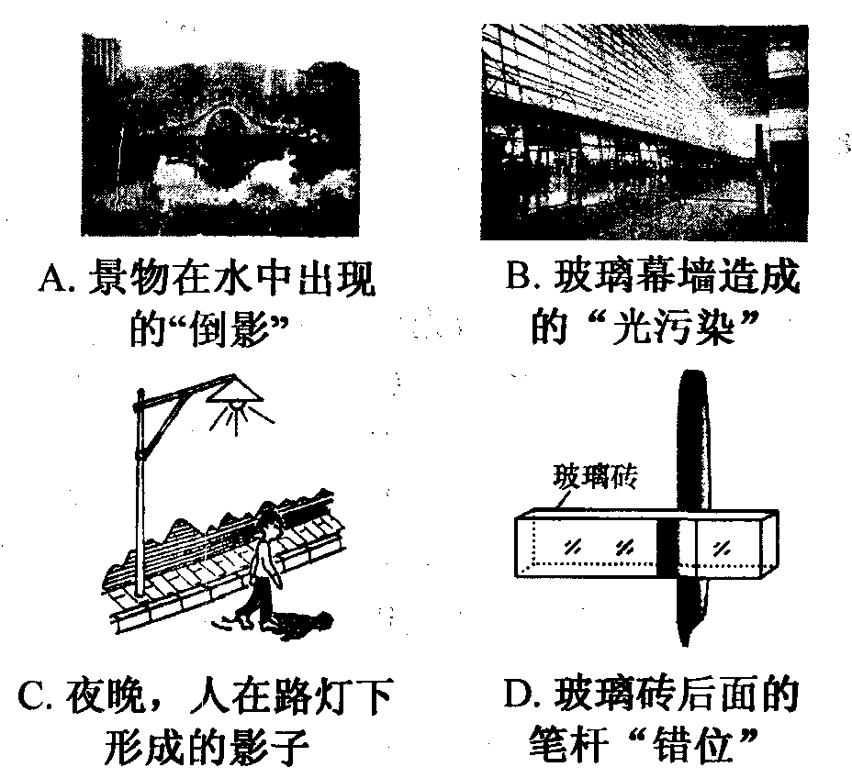
14．从岸边看水中的鱼，看到“鱼”的位置与实际位置不同，下列模型能解释此现象的是 ( )
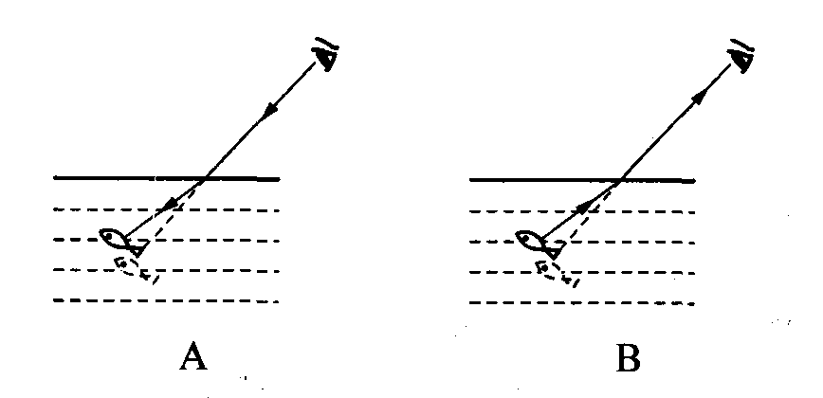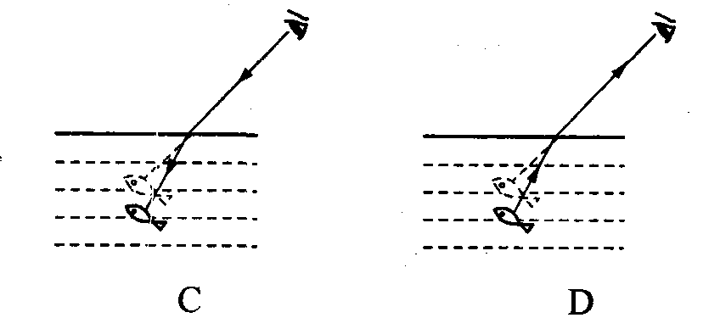
15．潜入水中工作的潜水员看见岸上树梢位置变高了，如下图所示的四幅光路图中，哪一幅图能正确说明产生这一现象的原因( )
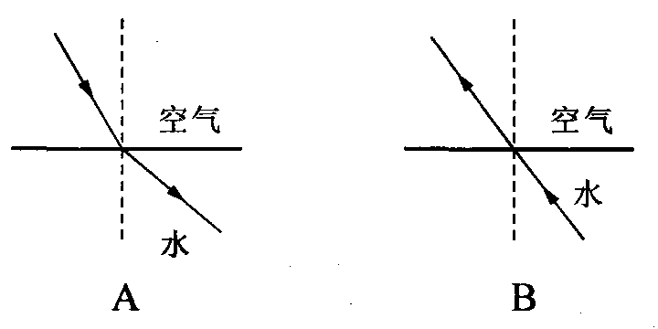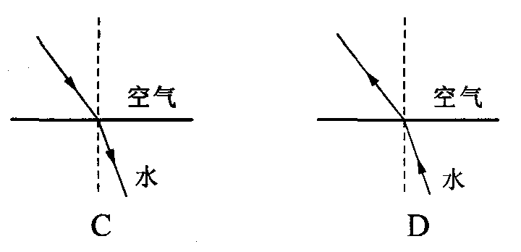
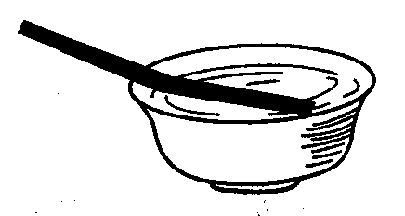
16．如图所示，将刻度尺斜插入水中，从水面上看去，水中尺子的刻度情况 ( )
A．变得疏了
B．变得密了
C．一部分变疏一部分变密
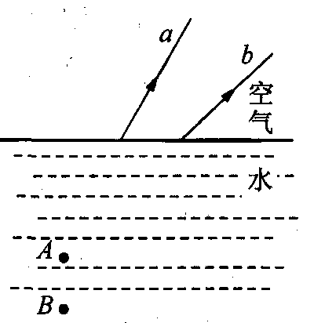
D．疏密没有变化
17．如图所示，a、b是在水中物点发出的光经
水面折射后的两条光线，用A、B分别表示该物点（或像点）和
它的像点（或该物点）(1)其中A表示_______．
(2)完成该物点的成像光路图．

18．如图(1)所示，在南美原始森林的河流里有一种射水鱼，它在水中看到水面上方的树枝上停留的昆虫等猎物后，便向猎物射水，使猎物落在水面上后进行捕杀，喷射出的水在空中呈抛物线形状．关于这个情景，请你在图(2)中作出光路图表示：猎物P反射的光线是如何进入鱼的眼睛E的．
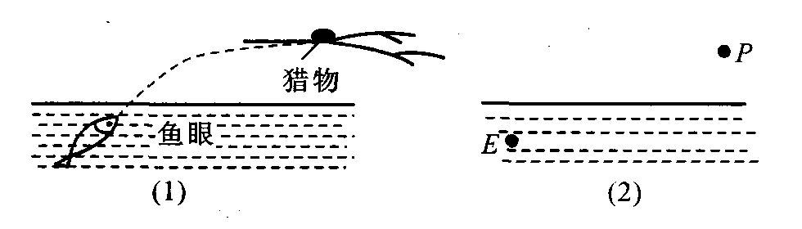

参考答案
1．(3)(5) (2)(4)(7) 直线传播2．浅 水 空气 高 3．光的折射 4．折射 虚 5．B 6．B 7．B 8．A 9．A 10．B 11．图略 12．折射 反射 13．D 14．D 15．C 16．B 17． (1)像点 (2)图略 18．图略

